|  |  |  |  |  |
| --- | --- | --- | --- | --- |
|  | Организация Объединенных Наций | | ECE/TRANS/WP.11/2023/6 | |
| _unlogo | | **Экономический  и Социальный Совет** | | Distr.: General  3 August 2023  Russian  Original: French |

**Европейская экономическая комиссия**

Комитет по внутреннему транспорту

**Рабочая группа по перевозкам скоропортящихся   
пищевых продуктов**

**Восьмидесятая сессия**

Женева, 24−27 октября 2023 года

Пункт 4 e) предварительной повестки дня

**Статус и осуществление Соглашения о международных   
перевозках скоропортящихся пищевых продуктов   
и о специальных транспортных средствах,   
предназначенных для этих перевозок (СПС):**

**Обмен передовой практикой для более   
эффективного осуществления СПС**

Руководство по оформлению заявления о соответствии (пункт 7.3.6 добавления 2 к приложению 1)   
и определению параметров многокамерных транспортных средств с мультитемпературным режимом: Использование инструментария   
для определения параметров транспортных средств   
с мультитемпературным режимом в конкретных случаях

Представлено правительством Франции

Введение

1. Согласно новым положениям СПС в его редакции от 6 июля 2020 года, которые были перенесены в версию СПС от 1 июня 2022 года, все заявки на получение свидетельств СПС для транспортных средств с мультитемпературным режимом, изготовленных после 1 октября 2020 года, должны включать заявление о соответствии, прилагаемое к свидетельству.

2. Для того чтобы удостовериться в правильности этих параметров изготовители транспортных средств используют автоматизированный инструментарий для определения параметров транспортных средств с мультитемпературным режимом. Этот инструментарий охватывает подавляющее большинство существующих случаев, однако в некоторых особых ситуациях требуется применять специальный метод определения параметров.

3. Цель данного документа заключается в подробном описании процедуры для этих особых случаев.

Определение параметров

Многокамерные транспортные средства с переменным числом камер

4. Для того чтобы убедиться в правильности параметров транспортного средства, необходимо просчитать все конфигурации. Однако в приложении к свидетельству о соответствии указывается только одна, самая неблагоприятная, конфигурация. Необходимо приложить рисунок, на котором показана конфигурация, соответствующей той, которая фигурирует в заявке на сертификацию. Перед подачей заявки на сертификацию изготовитель или установщик проверяет правильность параметров исходя из самых неблагоприятных условий. Наиболее неблагоприятные условия соответствуют конфигурации с таким расположением разделительных стенок и таким количеством камер, при которых требуется наибольшая холодопроизводительность. Различные просчитанные конфигурации должны храниться у заявителя.

Пример: конфигурация «J» (размеры камер определяются положением упоров или метками на стенках кузова)

5. В приложении к свидетельству указываются все конфигурации:

Рис. 1

Передняя

сторона

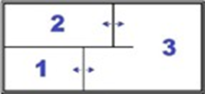

Задняя

сторона

6. Параметры проверяются исходя из самых неблагоприятных условий:

Рис. 2

Передняя

сторона

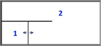

Задняя сторона

Передняя

сторона



Задняя сторона

7. Нумерация камер начинается с камеры, расположенной в передней левой части транспортного средства. В соответствии с этим правилом в зависимости от того, прикреплена ли продольная разделительная стенка к передней или задней стороне транспортного средства, нумерация камер в приведенном выше примере будет разной. Однако метод определения параметров при этом не меняется.

Транспортные средства с монотемпературной установкой   
и мультитемпературной установкой

8. Разработанный инструментарий для определения параметров предназначен для оценки того, как положение разделительных стенок влияет на определение параметров в случае многокамерных транспортных средств с мультитемпературным режимом. Для того чтобы не исказить результаты расчетов, в случае некоторых конфигураций требуется проводить особую корректировку.

9. Например, в следующем примере необходимо использовать фиксированные значения высоты и ширины камеры и скорректированное значение длины, задаваемое с помощью инструментария, чтобы полученная площадь равнялась площади изоляции кузова.

10. Параметры транспортного средства следует определять в два этапа. В приведенном ниже примере камера 2 (C2) и камера 3 (C3) оснащены мультитемпературным термическим оборудованием, завязанным на общую холодильную установку. Поэтому в данном случае необходимо произвести расчет параметров и приложить подтверждающую документацию.

11. Камера 1 (C1), оснащенная монотемпературным термическим оборудованием, должна рассматриваться отдельно, чтобы удостовериться в том, что с помощью той же самой холодильной установки можно обеспечить покрытие объема этой камеры.

Рис. 3

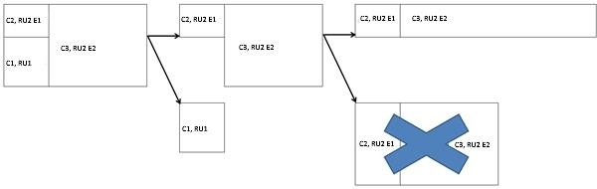

\* C: камера

\* RU: холодильная установка

\* E: испаритель

12. Полученную геометрическую форму преобразуют в параллелепипед с эквивалентной площадью.

Транспортное средство со встроенной изоляцией (изоляцией, имеющей форму, отличную от параллелепипеда) или транспортное средство со встроенной калометрической камерой

13. В данном случае необходимо использовать фиксированное значение ширины и скорректированные значения высоты и длины, задаваемые с помощью инструментария, чтобы полученная площадь равнялась площади изоляции кузова. Полученную геометрическую форму преобразуют в параллелепипед с эквивалентной площадью.

Рис. 4

Вид сверху:

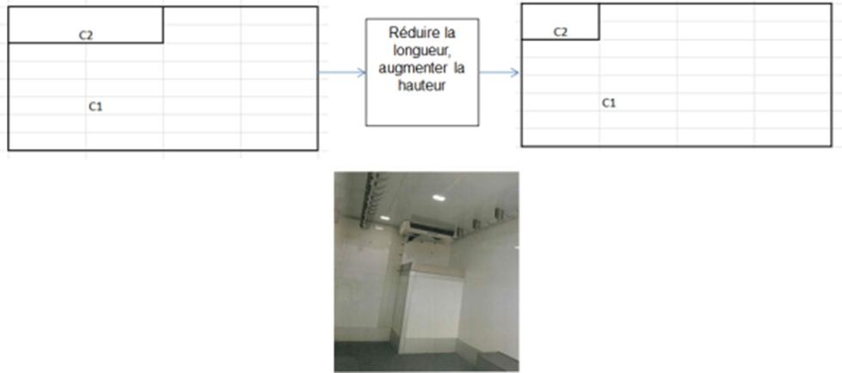

Значение длины уменьшается, а значение высоты увеличивается

Вид сбоку:

Значение длины уменьшается, а значение высоты увеличивается



Неавтономные транспортные средства

14. В случае неавтономных транспортных средств следует использовать тот же метод определения параметров, что и для автономных транспортных средств.

15. Класс, в буквенном обозначении которого отсутствует расширение X (например, FRC), указанный в заявлении о соответствии, будет отличаться от класса, указанного в свидетельстве (например, FRCX), однако данное расхождение не влияет на определение параметров транспортного средства.

Монотемпературные мультикамерные транспортные средства, оснащенные стационарными несъемными разделительными стенками (например, классов FRC-IR, FRC-IR-IR)

16. Параметры установки следует определять только исходя из площади внутренней поверхности и изотермических свойств камеры с регулируемой температурой, в которой установлен испаритель. В этом случае изотермический коэффициент камеры определяется на основе изотермических свойств стенок кузова и разделительной стенки, отделяющих камеру.

*Примечание:* *В случае если мультитемпературная установка используется только с одним испарителем, этот метод не применяется.*